Le Forum .
E-mon site vous propose bien des choses en un seul produit par ailleurs gratuit :

- Un site net.
- Un blog
- Un forum

Dans ce chapitre, nous allons nous intéresser uniquement au forum .
La première chose à savoir faire avec un forum est de le fermer …
Ca va vous éviter de gros problèmes ….

Ensuite ,quand vous aurez le temps de le gérer, ce sera « autre chose » ….

Fermer le forum :

C’est pas compliqué : un forum est un module .

On le désactive par « module –gérer les modules – forum – désactiver » .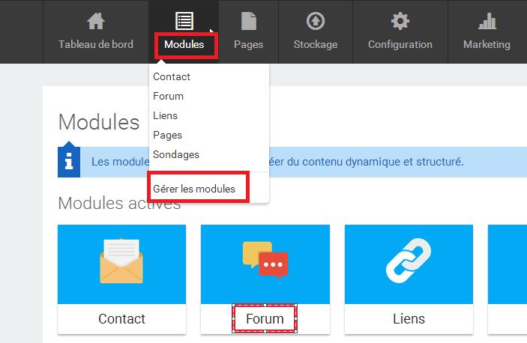
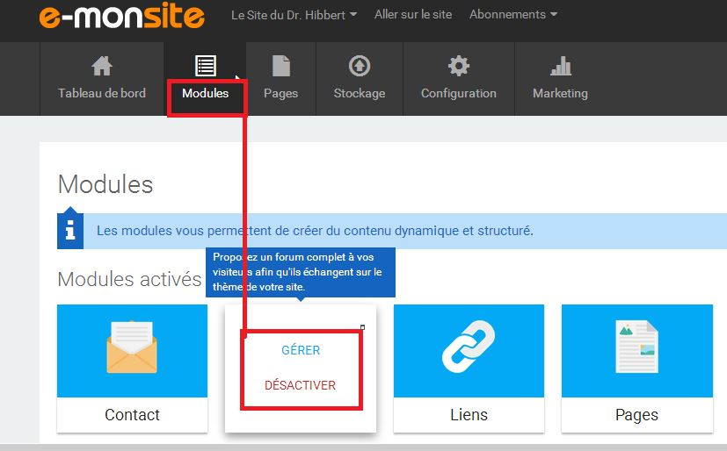
Comment débuter le forum ?
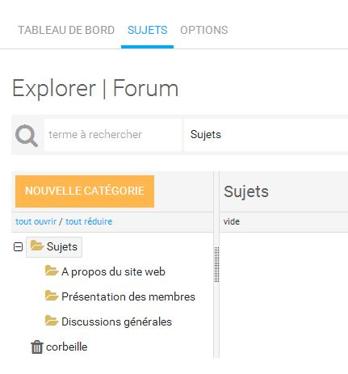
Voilà un début bien raisonnable : On a 3 « catégories » cad 3 blocs distincts de discussions :
- Comment trouvez-vous le site, améliorations à faire ? ….
- Qui êtes vous et pourquoi êtres vous ici ?...
- De quels sujets voulez-vous parler .

On peut en faire bien évidement autant qu’on veut via « nouvelles catégories » .
Je répond au forum.

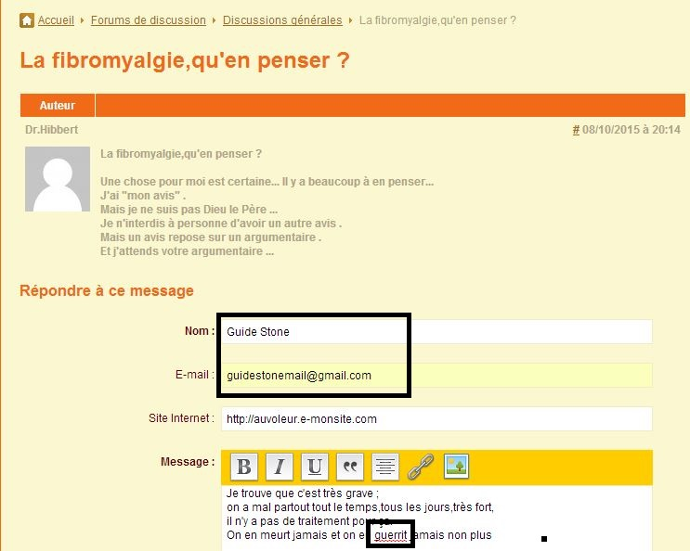

On peut bien évidement mettre le nom qu’on veut et l’adresse mail qu’on veut ; avec cette option de base, il n’y a pas de contrôle …

On remarque qu’il y a un correcteur orthographique en marche : « guerrit » est souligné en rouge .

En fait il suffit de mettre un nom et un message, et ça passe .
L’adresse mail et le site internet ,c’est « si on veut » ….

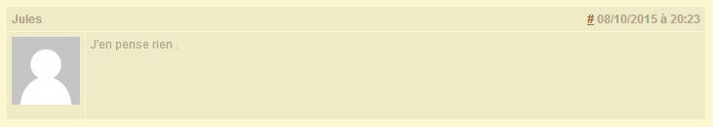
Je surveille le forum sans faire le détail :
tout un fil ….

On a l’artillerie lourde : on publie ou pas, voire on supprime tout un fil …
Dans ce cas –çi on supprime uniquement le fil « La fibromyalgie qu’en penser » …

Pour arriver là :« module –gérer les modules – forum – … »

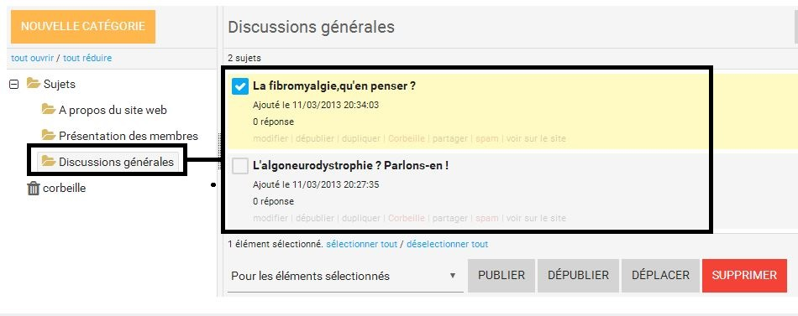
Je surveille le forum en faisant le détail :
1 seule réponse du fil ….

Voilà …L’inévitable est arrivé …
Comment le supprimer ?

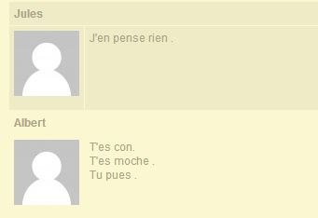

On va sur le sujet : Module – forum – sujets
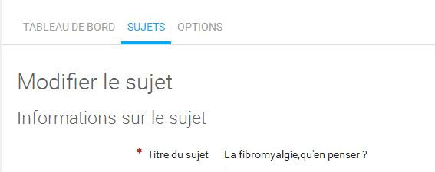

Puis on va sur le message « à problème » et on le modifie ou on le supprime .
